**TRƯỜNG ĐẠI HỌC THỦ DẦU MỘT**

**VIỆN KỸ THUẬT CÔNG NGHỆ**

**\*\*\*\*\*\*\*\*\*\*\***



**BÁO CÁO KẾT THÚC HỌC PHẦN**

**MÔN LẬP TRÌNH WEB**

**XÂY DỰNG WEBSITE BÁN QUẦN ÁO**

**BEA-FASH**

|  |  |
| --- | --- |
| **Giảng viên hướng dẫn**  **Sinh viên thực hiện**  **Lớp** | **: Nguyễn Hữu Vĩnh**  **: Trần Lê Tấn Tài**  **: D18PM1** |

*Bình Dương, tháng 12 năm 2020*

**MỤC LỤC**

**LỜI NÓI ĐẦU** 1

**CHƯƠNG I: TỔNG QUAN** 2

**1.** **GIỚI THIỆU ĐỀ TÀI** 2

**1.1.** **Tên đề tài** 2

**1.2.** **Giới thiệu đề tài** 2

**1.3.** **Đối tượng và phạm vi nghiên cứu** 2

**2.** **CÔNG NGHỆ SỬ DỤNG** 2

**2.1.** **Giới thiệu ASP.NET** 2

**2.2.** **Giới thiệu SQL Server** 2

**CHƯƠNG 2: PHÂN TÍCH VÀ THIẾT KẾ HỆ THỐNG** 4

**1.** **PHÂN TÍCH** 4

**2.** **THIẾT KẾ HỆ THỐNG** 4

**2.1.** **Sơ đồ class tổng quan** 4

**2.2.** **Mô tả từng class** 5

**2.3.** **Biểu đồ Usecase** 7

**CHƯƠNG 3: CÀI ĐẶT** 15

**1.** **YÊU CẦU** 15

**1.1.** **Yêu cầu phần cứng** 15

**1.2.** **Yêu cầu website** 15

**2.** **GIAO DIỆN WEBSITE** 15

**2.1.** **Đăng nhập** 15

**2.2.** **Đăng ký** 16

**2.3.** **Trang chủ** 16

**2.4.** **Sản phẩm** 18

**2.5.** **Trang liên hệ** 19

**2.6.** **Xem giỏ hàng** 19

**2.7.** **Thanh toán** 20

**2.8.** **Trang Admin** 21

**2.9.** **Quản lý khách hàng** 22

**2.10.** **Quản lý sản phẩm** 22

**2.11.** **Quản lý hóa đơn** 23

**2.12.** **Quản lý bình luận** 23

**2.13.** **Thống kê** 23

**CHƯƠNG 4: KẾT LUẬN** 25

**1.** **ĐÁNH GIÁ KẾT QUẢ** 25

**1.1.** **Chức năng làm được** 25

**1.2.** **Chức năng chưa làm được** 25

**2.** **HƯỚNG PHÁT TRIỂN** 25

**TÀI LIỆU THAM KHẢO** 26

**LỜI NÓI ĐẦU**

Ngày nay, công nghệ thông tin đã có những bước phát triển mạnh mẽ theo cả chiều rộng và sâu. Máy tính điện tử không còn là một thứ phương tiện quý hiếm mà đang ngày càng trở thành một công cụ làm việc và giải trí thông dụng của con người, không chỉ ở nơi làm việc mà còn ngay cả trong gia đình. Đặc biệt là công nghệ thông tin được áp dụng trên mọi lĩnh vực kinh tế, chính trị, xã hội... Ứng dụng công nghệ thông tin và tin học hóa được xem là một trong yếu tố mang tính quyết định trong hoạt động của quốc gia, tổ chức và trong cả các cửa hàng. Nó đóng vai tro hết sức quan trọng và có thể tạo nên bước đột phá mạnh mẽ.

Mạng INTERNET là một trong những sản phẩm có giá trị hết sức lớn lao và ngày cùng trở nên một công cụ không thể thiếu, là nền tảng để truyền tài, trao đổi thông tin trên toàn cầu. Bằng INTERNET, chúng ta đã thực hiện được những công việc với tốc độ nhanh hơn, chi phi thấp hơn nhiều so với cách thức truyền thống. Chính điều này, đã thúc đẩy sự khai sinh và phát triển của thương mại điện tử trên khắp thể giới, làm biến đổi đáng kể bộ mặt văn hóa, nâng cao đời sống con người. Trong hoạt động sản xuất, kinh doanh, thương mại điển tử đã khẳng định được xúc tiến và thúc đẩy sự phát triển của doanh nghiệp. Đối với một cửa hàng, việc quảng bá và giới thiệu sản phẩm đến khách hàng đáp ứng nhu cầu mua sắm ngày càng cao cảu khách hàng sẽ là cần thiết. Vì vậy, em đã thực hiện đề tài “Xây dựng website bán quần áo bea-Fash”. Cửa hàng có thể đưa các sản phẩm lên website của mình và quản lý website đó, khách hàng có thể đặt mua, mua hàng của cửa hàng mà không cần đến cửa hàng, cửa hàng sẽ gửi sản phẩm đến tận tay khách hàng. Website là nơi cửa hàng quản bá tốt nhất tất cả các sản phẩm mình bán ra.

Qua đây em xin gửi lời cảm ơn chân thành và bày tỏ lòng biết ơn đến sự chỉ bảo tận tình của thầy Nguyễn Hữu Vĩnh, người đã giảng dạy, chỉ bảo em trong quá trình học tập và hoàn thiện đồ án này.

**CHƯƠNG I: TỔNG QUAN**

1. **GIỚI THIỆU ĐỀ TÀI**
   1. **Tên đề tài**

Đề tài:”Xây dựng website bán quần áo bea-Fash trên nền tảng ASP.NET

* 1. **Giới thiệu đề tài**

Website bán quần áo bea-Fash cung cấp giao diện dễ sử dụng, giúp chủ cửa hàng dễ dàng thao tác. Ngoài ra, khách hàng có thể dễ dàng thao tác, mua sản phẩm, đặt hàng hay bình luận.

* 1. **Đối tượng và phạm vi nghiên cứu**
* Đối tượng: Người chủ cửa hàng bán quần áo có nhu cầu sử dụng website
* Phạm vi nghiên cứu: Khảo sát thông tin cửa hàng bán quần áo
* Phương pháp nghiên cứu: Nghiên cứu và xây dựng website bằng ngôn ngữ ASP.NET và sử dụng cơ sở dữ liệu SQL Server

1. **CÔNG NGHỆ SỬ DỤNG**
   1. **Giới thiệu ASP.NET**

ASP.NET là một nền tảng ứng dụng web (web application framework) được phát triển và cung cấp bởi Microsoft, cho phép những người lập trình tạo ra những trang web động, những ứng dụng web và những dịch vụ web. Lần đầu tiên được đưa ra thị trường vào tháng 2 năm 2002 cùng với phiên bản 1.0 của .NET framework, là công nghệ nối tiếp của Microsoft’s Active Server Pages(ASP). ASP.NET được biên dịch dưới dạng Common Language Runtime (CLR) cho phép những người lập trình viết mã ASP.NET với bất kỳ ngôn ngữ nào được hỗ trợ bởi .NET language.

* 1. **Giới thiệu SQL Server**

SQL Server hay còn gọi là Microsoft SQL Server, viết tắt là MS SQL Server. Đây là một phần mềm được phát triển bởi Microsoft dùng để lưu trữ dữ liệu dựa trên chuẩn RDBMS, và nó cũng là một hệ quản trị cơ sở dữ liệu quan hệ đối tượng (ORDBMS).

SQL Server cung cấp đầy đủ công cụ để quản lý, từ giao diện GUI cho đến việc sử dụng ngôn ngữ truy vấn SQL. Ngoài ra điểm mạnh của nó là Microsoft có khá nhiền nền tảng kết hợp hoàn hảo với SQL Server như ASP.NET, C# xây dựng Winform, bởi vì nó hoạt động hoàn toàn độc lập.

**CHƯƠNG 2: PHÂN TÍCH VÀ THIẾT KẾ HỆ THỐNG**

1. **PHÂN TÍCH**

Website bán quần áo bea-Fash cung cấp cho người dùng những tính năng chính như hình sơ đồ phân rã chức năng bên dưới

1. **THIẾT KẾ HỆ THỐNG**
   1. **Sơ đồ class tổng quan**

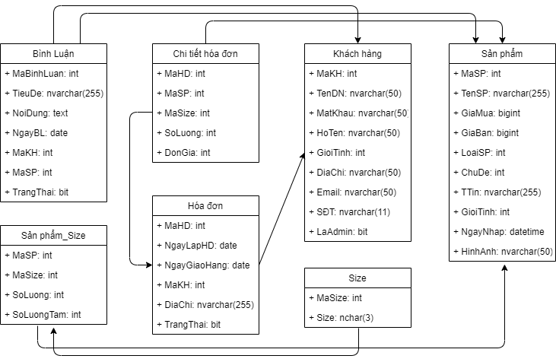

* 1. **Mô tả từng class**
     1. Bình luận

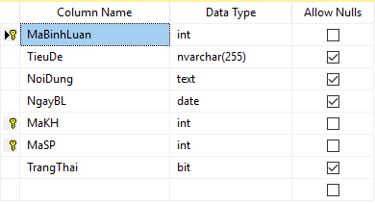

* + 1. Chi tiết hóa đơn

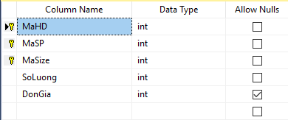

* + 1. Khách hàng

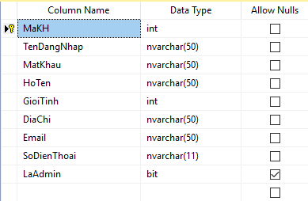

* + 1. Sản phẩm

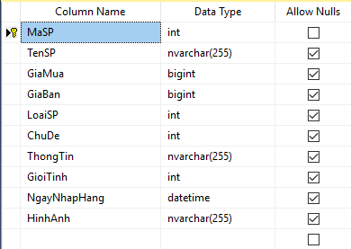

* + 1. Sản phẩm_Size

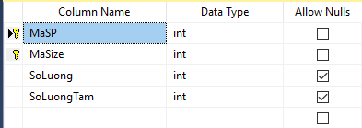

* + 1. Hóa đơn

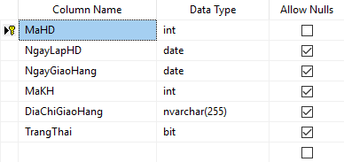

* + 1. Size

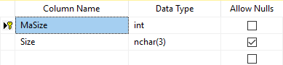

* 1. **Biểu đồ Usecase**
     1. Biểu đồ Usecase

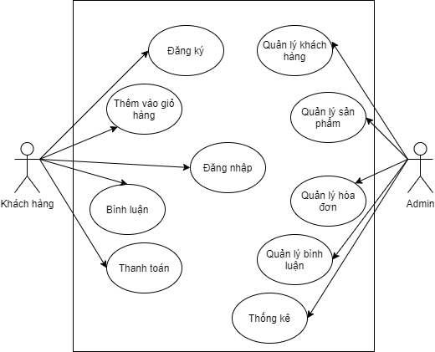

* + 1. Đặc tả Usecase
* **Usecase Đăng ký**

|  |  |
| --- | --- |
| Usecase | Nội dung |
| Tên Usecase | Đăng ký |
| Mô tả | Cho phép người dùng tạo một tài khoản mới để đăng nhập vào website |
| Actor | Khách hàng |
| Điều kiện kích hoạt | Khi người dùng chọn chức năng đăng ký |
| Tiền điều kiện |  |
| Hậu điều kiện |  |
| Luồng sự kiện chính | 1. Người dùng chọn vào nút đăng ký ở phía trên menu 2. Người dùng điền đầy đủ thông tin 3. Người dùng nhấn vào nút đăng ký, hệ thống thông báo người dùng đăng ký thành công 4. Kết thúc Usecase |
| Luồng sự kiện phụ | Bắt đầu từ bước 2 trong luồng sự kiện chính   1. Người dùng nhấn vào nút đăng ký, hệ thống thông báo tên đăng nhập đã tồn tại 2. Quay lại bước 2 trong luồng sự kiện chính |

* **Usecase Đăng nhập**

|  |  |
| --- | --- |
| Usecase | Nội dung |
| Tên Usecase | Đăng nhập |
| Mô tả | Cho phép người dùng tài khoản đã có để truy cập vào website |
| Actor | Khách hàng, Admin |
| Điều kiện kích hoạt | Khi người dùng chọn chức năng đăng nhập |
| Tiền điều kiện | Người dùng phải có tài khoản hệ thống |
| Hậu điều kiện | Người dùng đăng nhập thành công |
| Luồng sự kiện chính | 1. Người dùng chọn vào nút đăng nhập ở phía trên menu 2. Người dùng nhập tên đăng nhập và mật khẩu 3. Người dùng nhấn vào nút đăng nhập, hệ thống thông báo người dùng đăng nhập thành công 4. Kết thúc Usecase |
| Luồng sự kiện phụ | Bắt đầu từ bước 2 trong luồng sự kiện chính   1. Người dùng nhấn vào nút đăng nhập, hệ thống thông báo tên đăng nhập hoặc mật khẩu đã sai vui lòng nhập lại 2. Quay lại bước 2 trong luồng sự kiện chính |

* **Thêm vào giỏ hàng**

|  |  |
| --- | --- |
| Usecase | Nội dung |
| Tên Usecase | Thêm vào giỏ hàng |
| Mô tả | Cho phép người dùng tạo một tài khoản mới để đăng nhập vào website |
| Actor | Khách hàng |
| Điều kiện kích hoạt | Khi người dùng chọn mua sản phẩm |
| Tiền điều kiện | Người dùng phải đăng nhập vào hệ thống` |
| Hậu điều kiện |  |
| Luồng sự kiện chính | 1. Người dùng chọn size 2. Người dùng chọn vào nút thêm vào giỏ 3. Kết thúc Usecase |
| Luồng sự kiện phụ |  |

* **Bình luận**

|  |  |
| --- | --- |
| Usecase | Nội dung |
| Tên Usecase | Bình luận |
| Mô tả | Người dùng nêu ý kiến của mình về một sản phẩm nào đó |
| Actor | Khách hàng |
| Điều kiện kích hoạt | Người dùng chọn chức năng bình luận |
| Tiền điều kiện | Người dùng phải đăng nhập vào hệ thống |
| Hậu điều kiện |  |
| Luồng sự kiện chính | 1. Người dùng click chọn sản phẩm muốn bình luận 2. Người dùng click vào bình luận tại đây 3. Nhập những gì người dùng muốn bình luận 4. Nhấn gửi 5. Kết thúc Usecase |
| Luồng sự kiện phụ |  |

* **Thanh toán**

|  |  |
| --- | --- |
| Usecase | Nội dung |
| Tên Usecase | Thanh toán |
| Mô tả | Cho phép người dùng thanh toán hóa đơn đã mua |
| Actor | Khách hàng |
| Điều kiện kích hoạt | Người dùng chọn chức năng thanh toán |
| Tiền điều kiện | Người dùng phải đăng nhập vào hệ thống |
| Hậu điều kiện | Người dùng thanh toán thành công |
| Luồng sự kiện chính | 1. Người dùng chọn vào chức năng thanh toán 2. Người dùng điền đầy đủ thông tin: địa chỉ giao hàng, số điện thoại 3. Người dùng nhân nút thanh toán, thông báo thanh toán thành công 4. Kết thúc Usecase |
| Luồng sự kiện phụ |  |

* **Quản lý khách hàng**

|  |  |
| --- | --- |
| Usecase | Nội dung |
| Tên Usecase | Quản lý khách hàng |
| Mô tả | Cho phép người dùng chỉnh sửa thông tin khách hàng hoặc xóa một khách hàng nào đó |
| Actor | Admin |
| Điều kiện kích hoạt | Người dùng chọn chức năng quản lý khách hàng |
| Tiền điều kiện | Người dùng phải đăng nhập vào hệ thống |
| Hậu điều kiện |  |
| Luồng sự kiện chính | 1. Người dùng chọn chức năng quản lý khách hàng 2. Thực hiện các thao tác thêm, sửa, xóa 3. Kết thúc Usecase |
| Luồng sự kiện phụ |  |

* **Quản lý sản phẩm**

|  |  |
| --- | --- |
| Usecase | Nội dung |
| Tên Usecase | Quản lý sản phẩm |
| Mô tả | Cho phép người dùng đưa sản phẩm mới lên website hoặc chỉnh sửa thông tin sản phẩm |
| Actor | Admin |
| Điều kiện kích hoạt | Người dùng chọn chức năng quản lý sản phẩm |
| Tiền điều kiện | Người dùng phải đăng nhập vào hệ thống |
| Hậu điều kiện |  |
| Luồng sự kiện chính | 1. Người dùng chọn chức năng quản lý sản phẩm 2. Thực hiện các thao tác thêm, sửa, xóa 3. Kết thúc Usecase |
| Luồng sự kiện phụ |  |

* **Quản lý hóa đơn**

|  |  |
| --- | --- |
| Usecase | Nội dung |
| Tên Usecase | Quản lý hóa đơn |
| Mô tả | Cho phép người dùng xem, chỉnh sửa, duyệt hóa đơn |
| Actor | Admin |
| Điều kiện kích hoạt | Người dùng chọn chức năng quản lý hóa đơn |
| Tiền điều kiện | Người dùng phải đăng nhập vào hệ thống |
| Hậu điều kiện |  |
| Luồng sự kiện chính | 1. Người dùng chọn chức năng quản lý hóa đơn 2. Thực hiện các thao tác ở trong trang quản lý hóa đơn 3. Kết thúc Usecase |
| Luồng sự kiện phụ |  |

* **Quản lý bình luận**

|  |  |
| --- | --- |
| Usecase | Nội dung |
| Tên Usecase | Quản lý bình luận |
| Mô tả | Cho phép người dùng chỉnh sửa thông tin khách hàng hoặc xóa một khách hàng nào đó |
| Actor | Admin |
| Điều kiện kích hoạt | Người dùng chọn chức năng quản lý khách hàng |
| Tiền điều kiện | Người dùng phải đăng nhập vào hệ thống |
| Hậu điều kiện |  |
| Luồng sự kiện chính | 1. Người dùng chọn chức năng quản lý khách hàng 2. Thực hiện các thao tác thêm, sửa, xóa 3. Kết thúc Usecase |
| Luồng sự kiện phụ |  |

* **Thống kê**

|  |  |
| --- | --- |
| Usecase | Nội dung |
| Tên Usecase | Thống kê |
| Mô tả | Cho phép người dùng xem doanh thu của cửa hàng |
| Actor | Admin |
| Điều kiện kích hoạt | Người dùng chọn chức năng thống kê |
| Tiền điều kiện | Người dùng phải đăng nhập vào hệ thống |
| Hậu điều kiện |  |
| Luồng sự kiện chính | 1. Người dùng chọn chức năng thống kê 2. Bấm duyệt để xem thống kê doanh thu 3. Kết thúc Usecase |
| Luồng sự kiện phụ |  |

**CHƯƠNG 3: CÀI ĐẶT**

1. **YÊU CẦU**
   1. **Yêu cầu phần cứng**

* RAM 2G trở lên
* Cấu hình Intel Core I3 trở lên
  1. **Yêu cầu website**
* Hệ điều hành Windows XP, Windows 7,8,10
* Visual Studio 2010 trở lên
* SQL Server 2010 trở lên

1. **GIAO DIỆN WEBSITE**
   1. **Đăng nhập**

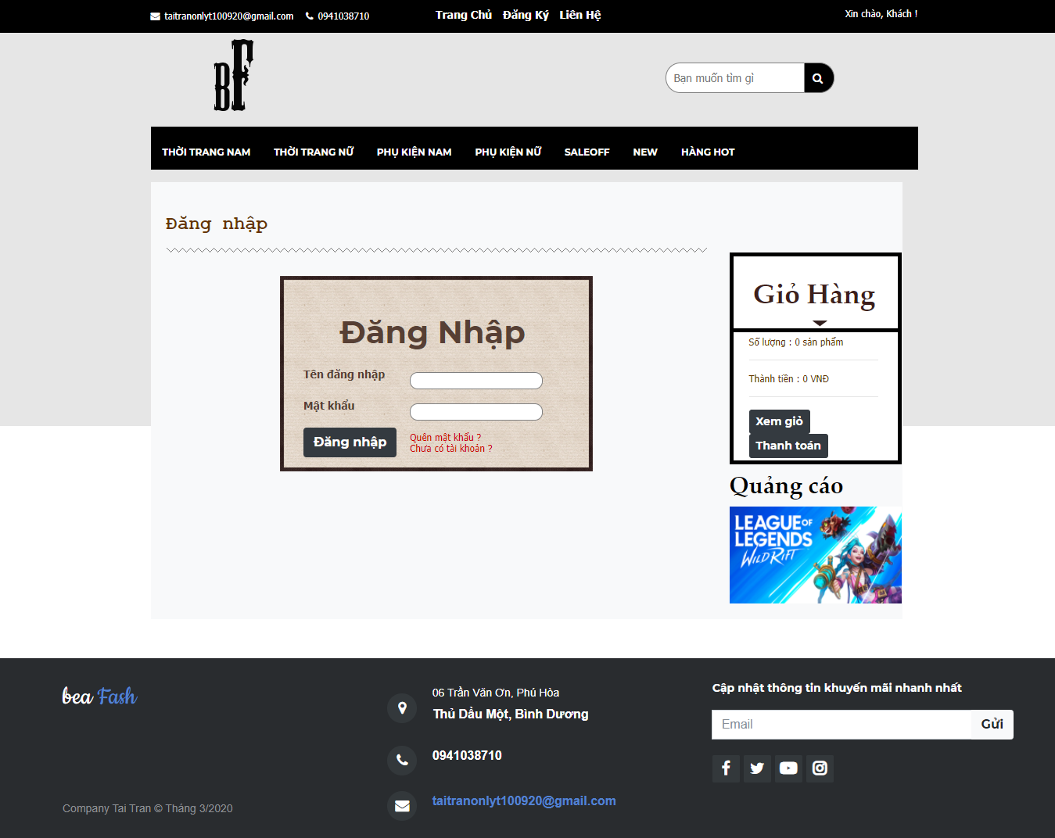

* 1. **Đăng ký**

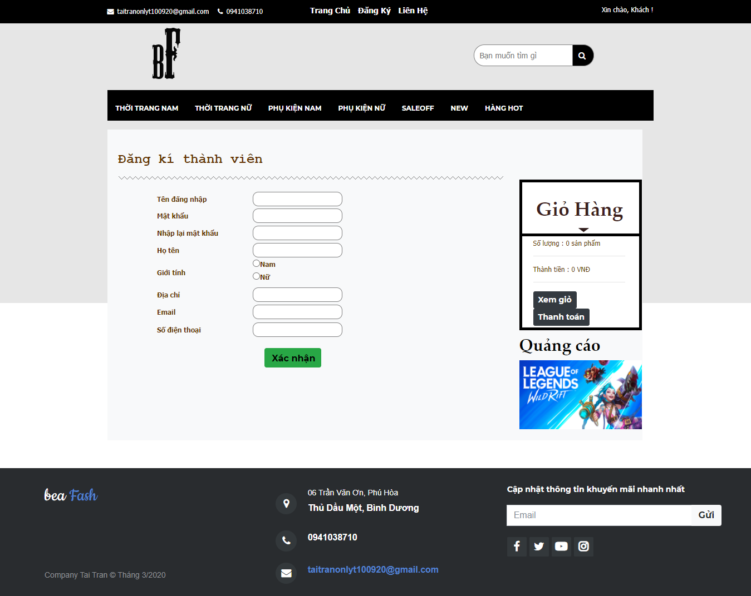

* 1. **Trang chủ**

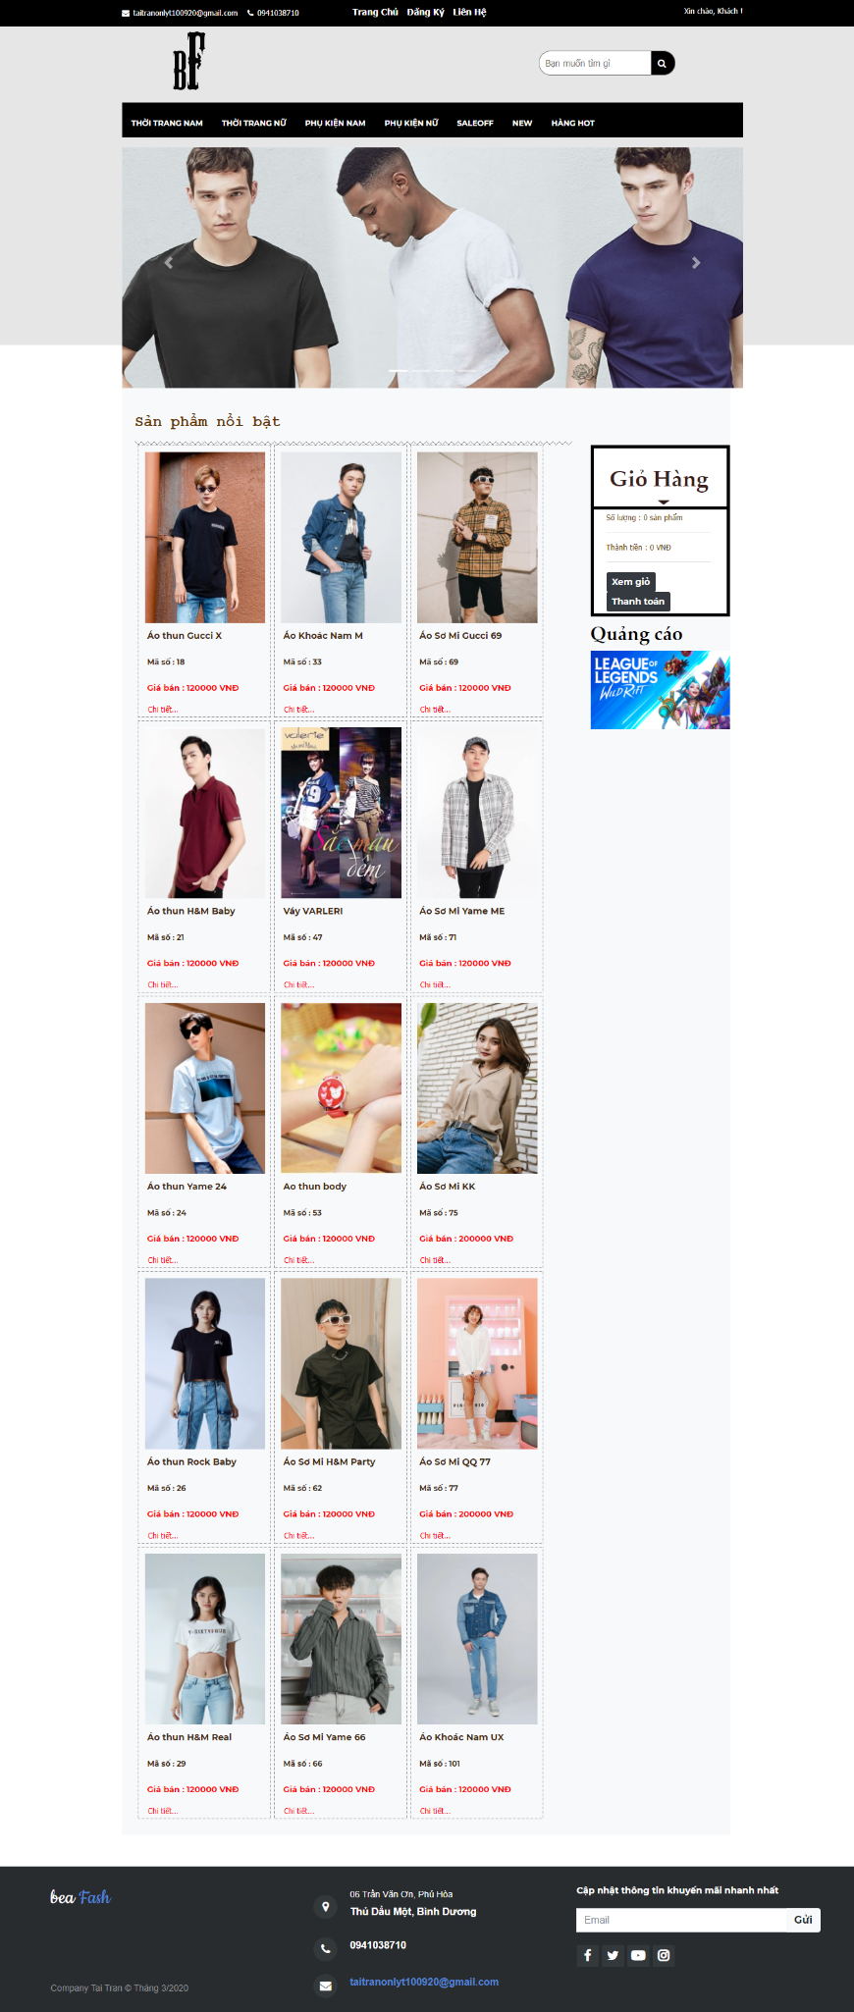

* 1. **Sản phẩm**

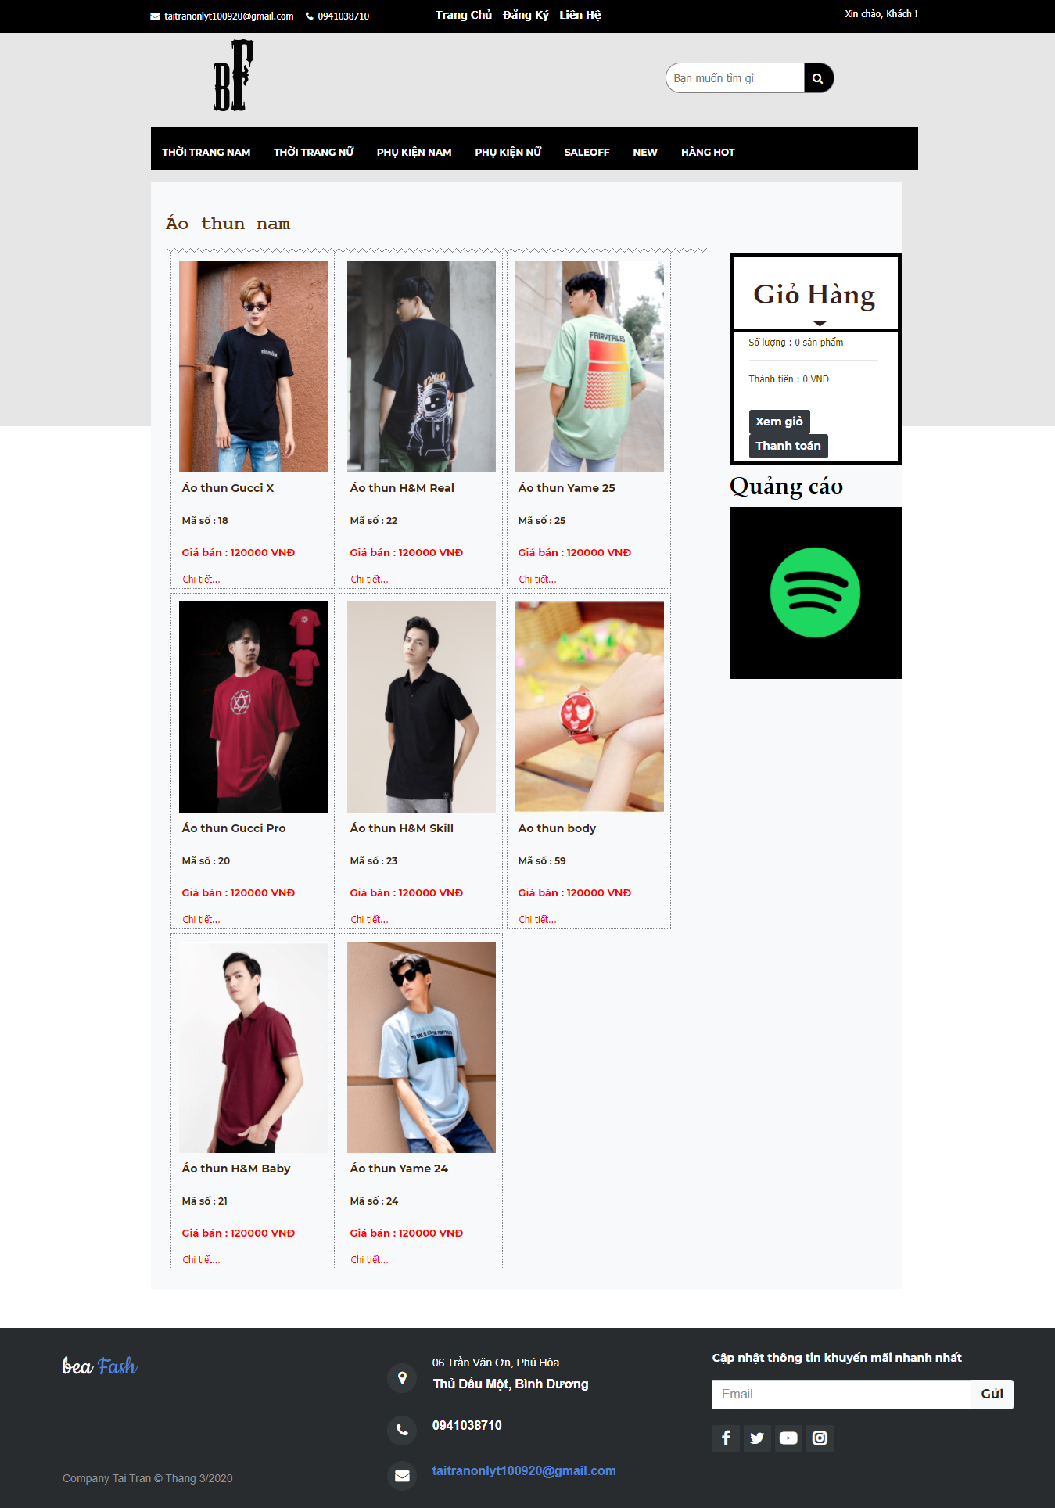

* 1. **Trang liên hệ**

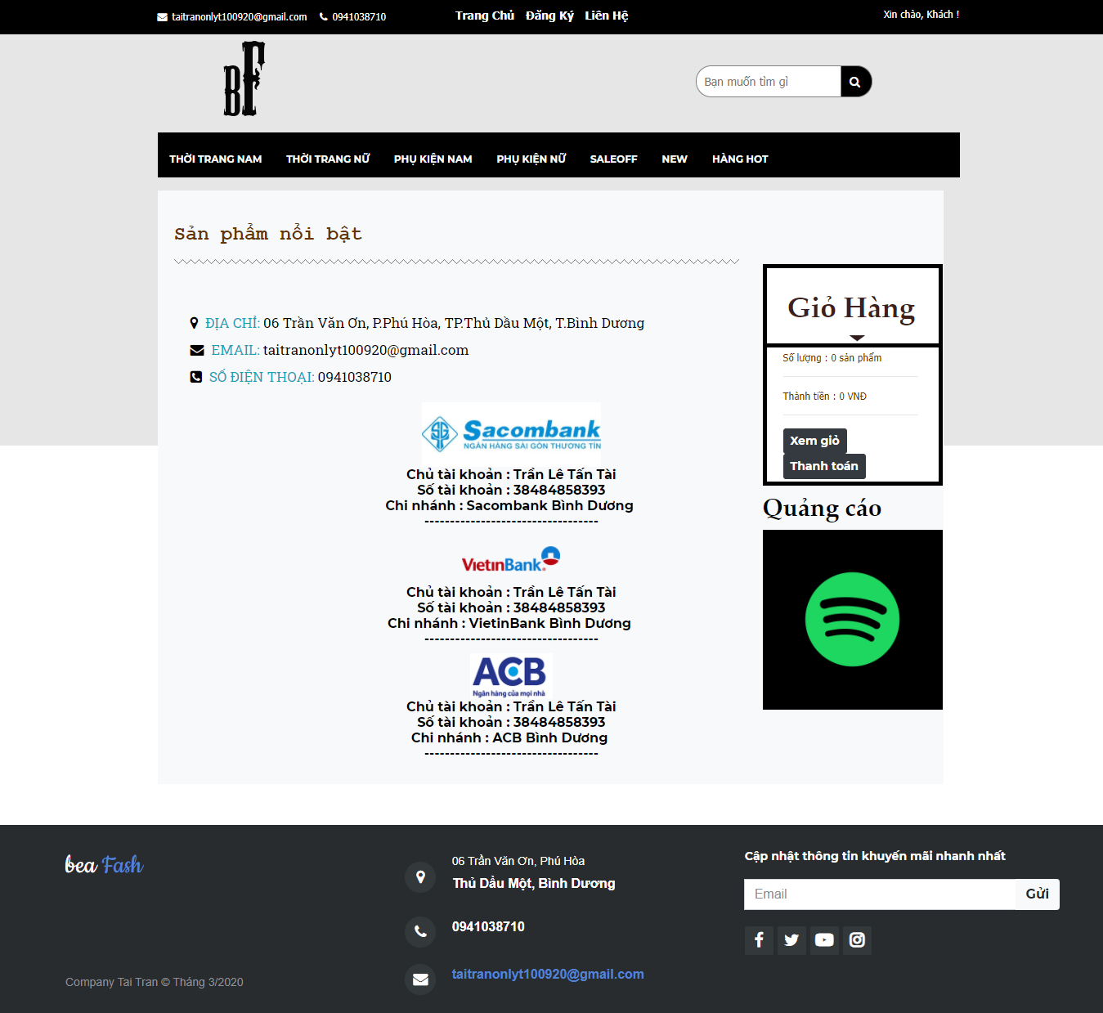

* 1. **Xem giỏ hàng**

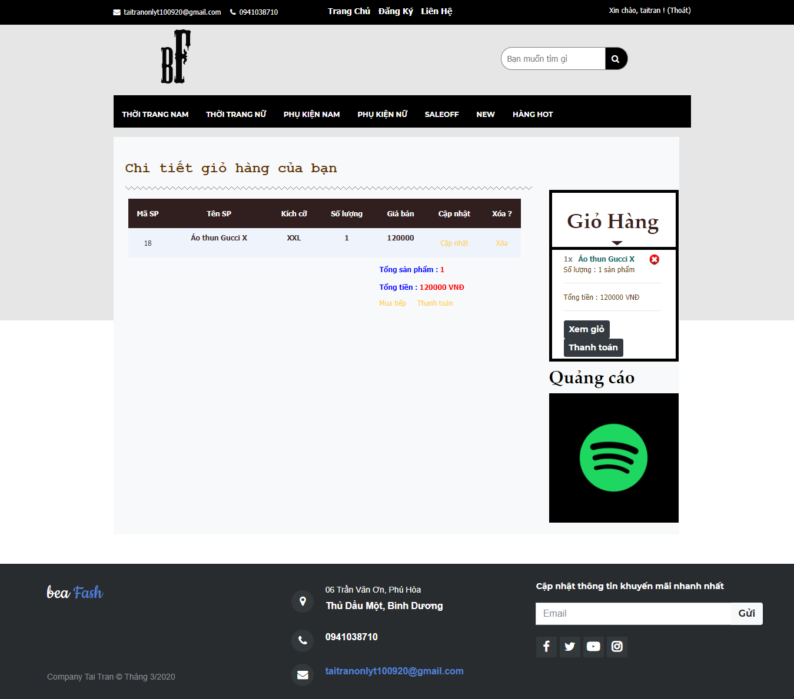

* 1. **Thanh toán**



* 1. **Trang Admin**

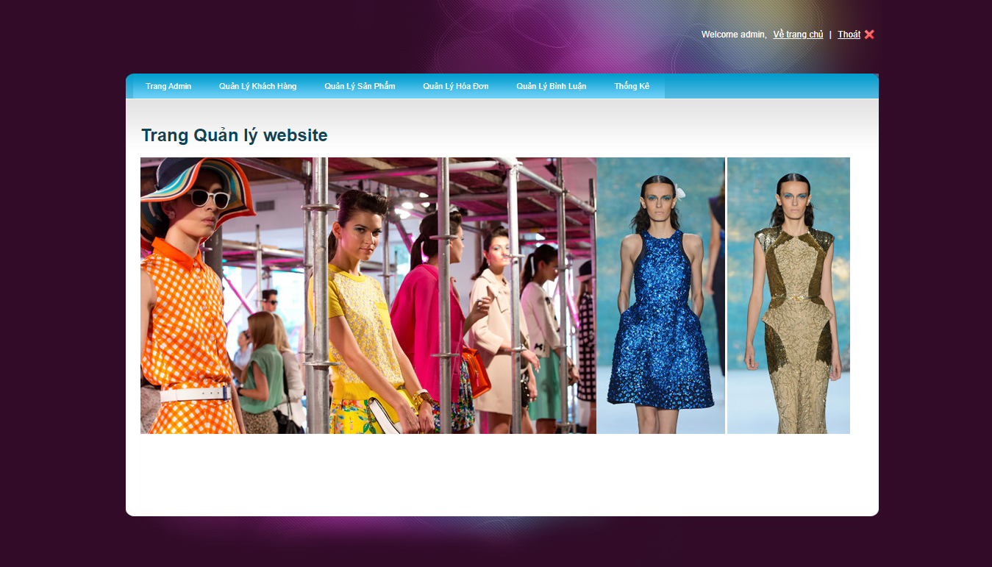

* 1. **Quản lý khách hàng**

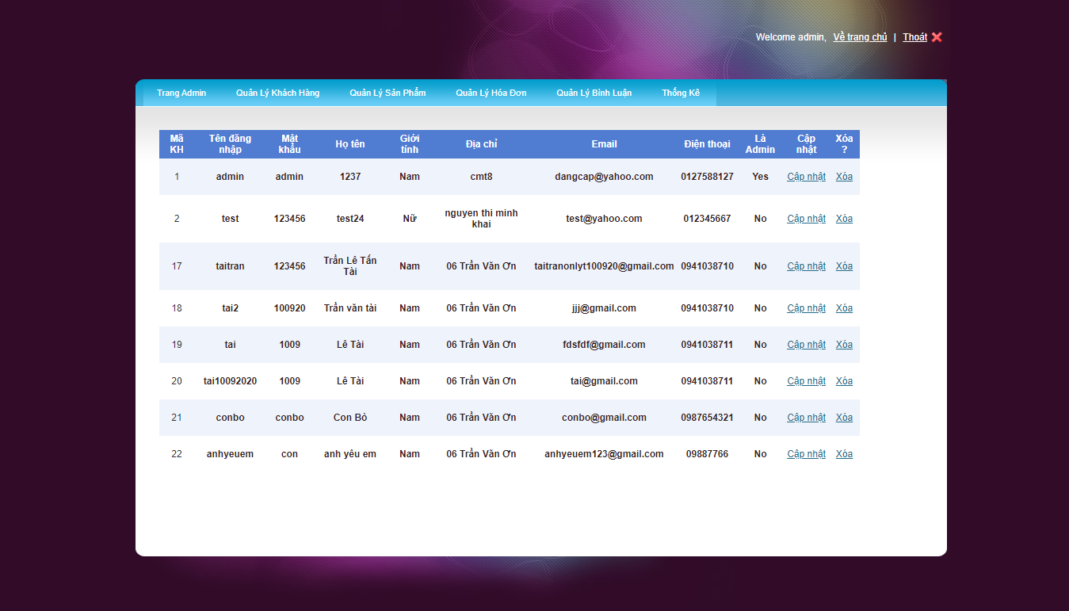

* 1. **Quản lý sản phẩm**

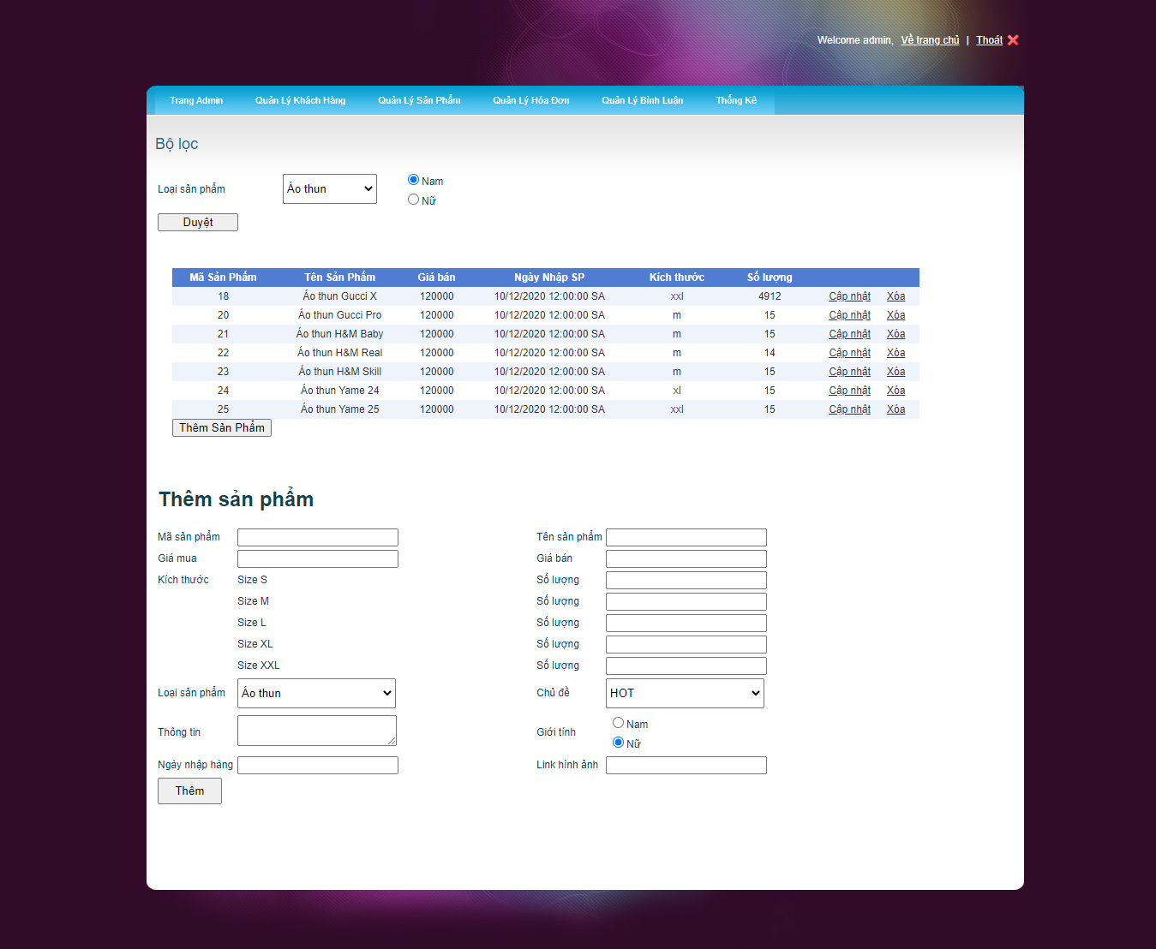

* 1. **Quản lý hóa đơn**

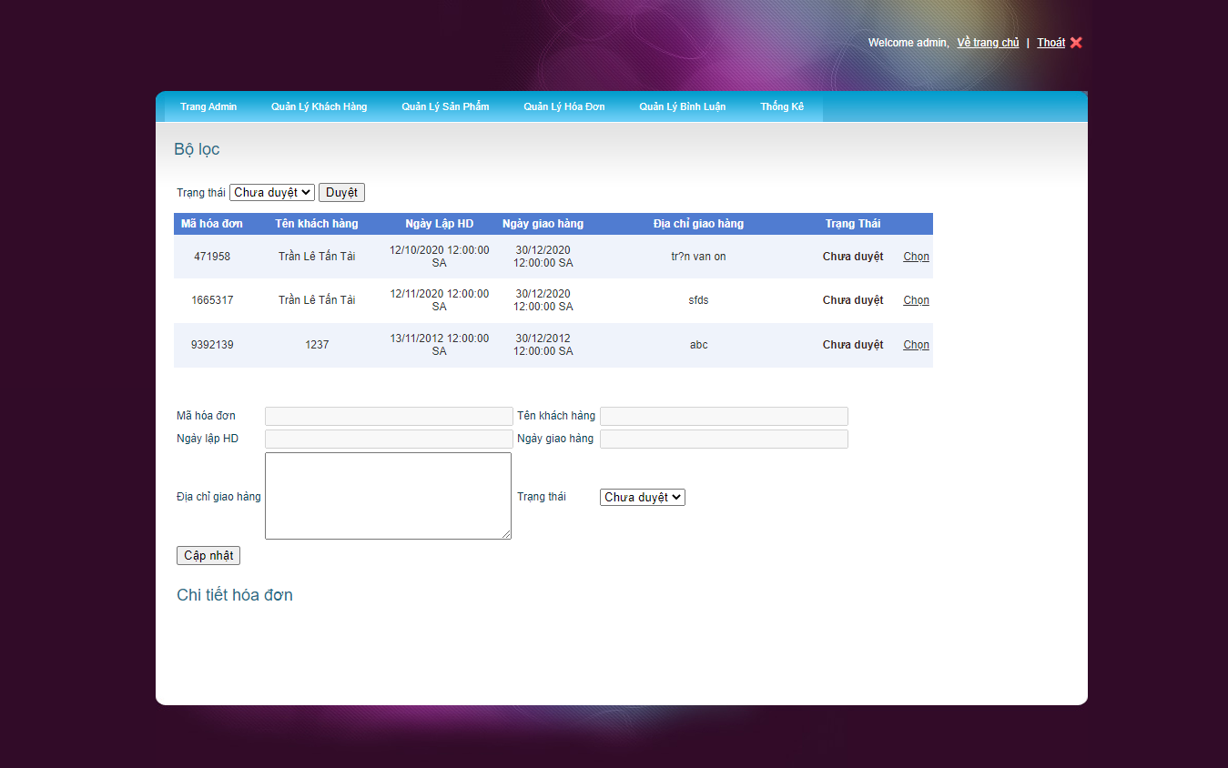

* 1. **Quản lý bình luận**

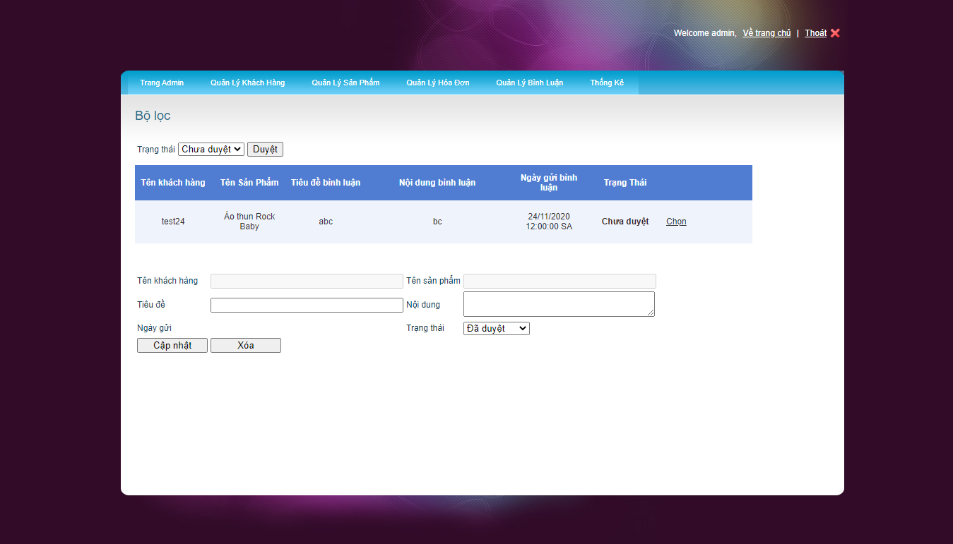

* 1. **Thống kê**

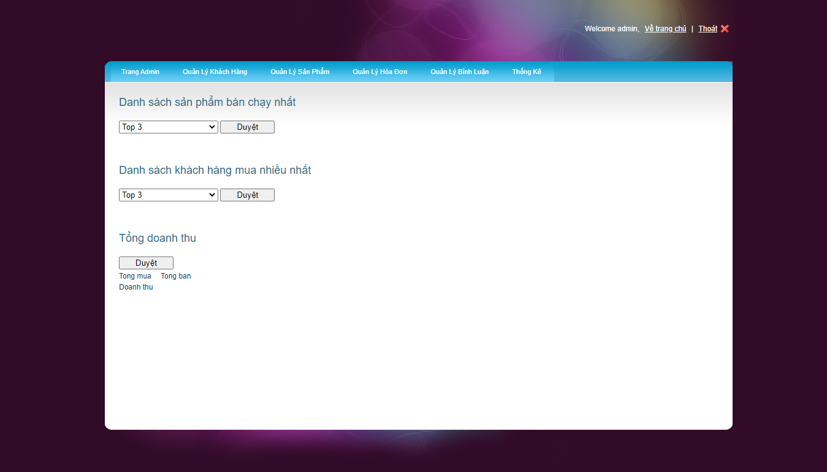

**CHƯƠNG 4: KẾT LUẬN**

1. **ĐÁNH GIÁ KẾT QUẢ**
   1. **Chức năng làm được**

* Triển khai được một Website tương đối hoàn chỉnh với các chức năng mua bán sản phẩm đối với khách hàng và các chức năng quản lý đối với người quản lý.
* Đảm bảo việc đăng nhập thì mới có thể vào mua bán sản phẩm cũng như việc quản lý.
* Đảm bảo quyền sử dụng, quyền riêng tư và tính bảo mật đối với thông tin của mỗi người dùng.
  1. **Chức năng chưa làm được**
* Chưa có chức năng hiển thị vị trí shop
* Giao diện chưa được đẹp mắt

1. **HƯỚNG PHÁT TRIỂN**

Trong tương lai, sau khi đã tham khảo cũng như nghiên cứu thêm các tài liệu liên quan, đây là một số dự định, phương hướng phát triển trong tương lai của đề tài:

* Có thêm các thống kê thu nhập một cách rõ ràng hơn
* Làm giao diện bắt mắt hơn, gần gũi với su thế thị trường
* Kết hợp các thuật toán để nhận biết thói quen mua hàng, xem hàng của khách hàng để từ đó đưa ra những sản phẩm phù hợp với từng loại khách hàng, bảo mật an toàn thông tin của khách hàng.

**TÀI LIỆU THAM KHẢO**

1. **Website**

* Hiepsiit.com
* <http://codepen.io>
* w3school.com

1. **Sách**

(1). [Steven John Metsker](https://www.amazon.com/Steven-John-Metsker/e/B001IOBGH8?ref_=dbs_p_pbk_r00_abau_000000), *Design Patterns in C#* (2004), Addison-Wesley Professional.

(2). [B. M. Harwani](https://www.amazon.com/B.-M.-Harwani/e/B07QFD7XY2?ref_=dbs_p_pbk_r00_abau_000000), *Learning Object-Oriented Programming in C# 5.0* (2014), Cengage Learning PTR.

(3). [Jon Skeet](https://www.amazon.com/Jon-Skeet/e/B001JP0M8K?ref_=dbs_p_pbk_r00_abau_000000), *C# in Depth: Fourth Edition* (2019), Manning Publications.

(4). Faroult, Stephane, *SQL Success: Database Programming Proficiency - Stephane Faroult* (2013), RoughSea Ltd